编译原理实验报告

姓名：张宁

学号：1150310607

班级：英才班

实验得分：（ ）
实验内容：词法分析,语法分析,部分语义分析
实验语言： 除了语法分析中action表和goto表 使用python之外,其余使用c
特 色： | 1 不使用中间代码直接生成最终代码
特 色： | 2 文法支持表达式运算符的优先级区分，支持循环和分支结构的嵌套
特 色： | 3 读入函数声明语句时会建立符号表,在读入函数内局部变量定义语句时会填写符号表项，最后可以输出符号表内容（类型、名称、偏移量）；

一、实验目的
编译器的实验需要用到大量的基础知识,包括但不仅限于高级程序设计语言,数据结构与算法,形式语言与自动机.通过我们自己动手实现一个编译器,将这些知识能够综合性的应用一遍.而且加深对编译原理课堂学习知识的理解.学是知之始,行是知之终.通过实现这个编译器,不仅仅完成对理论的验证,更重要的是训练技术和培养能力.

二、实验内容
1.词法分析
对于程序源文件进行词法分析,需要完成识别出源程序中的 token 字序列的任务.
返回值是一个结构体
struct lexical
{
int token_id;//识别出来的词语的id号
int value;//词语的有效值
};

程序能识别的单词包括:
源程序终结符
关键字（C 语言的基本关键字 main scanf printf）
支持变量名（字母,数字或者下划线构成的字符串）
常数（无符号正整数）
字符串（以”开始,”结束的字符串）
基本算术和逻辑运算符号（+,-,*,/,&,=,<,>,++,--,&&,||）
三种括号（（,）,[,],{,}）
双目操作符（==,>=,!=,<=）
分隔符（,和；）

程序采用有限状态自动机（DFA）的方法,我们从初始状态1,逐个读入源文件中的每个字符,然后根据读入的字符进入到相应的处理程序之中.
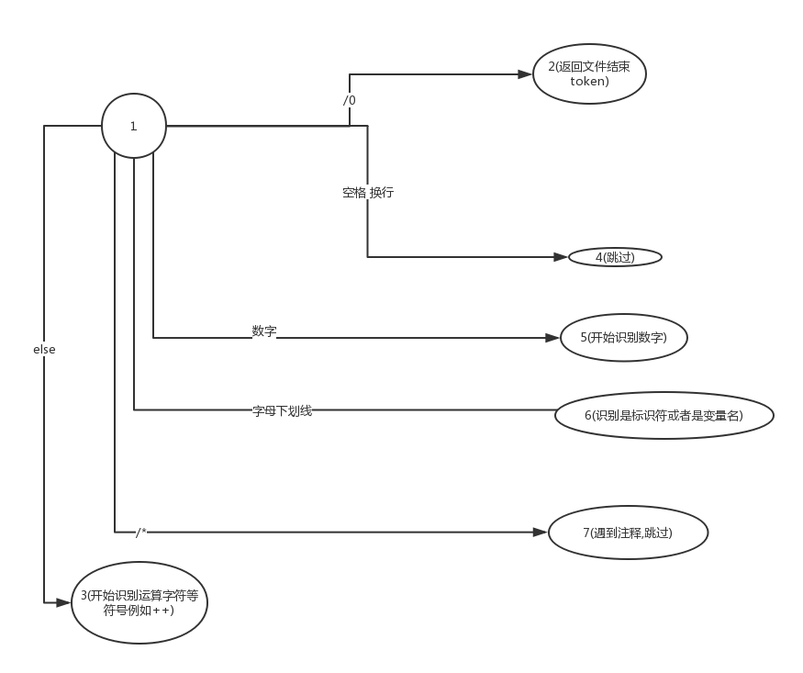

上面的流程图简单概括了词法分析的过程,
我们 的程序在打开相应文件之后,循环读取文件指针当前字符,根据字符进行处理：

1 读入/0,返回文件结束token
2 空格换行的话,直接跳过
3 数字的话, 调用常数处理函数处理,识别出相应常数
4 字母或下划线→调用字母处理函数处理,识别出关键字或标示符
5 否则识别是否是运算符
处理过程之中,我们不断的移动指针,输出相应的 token 字.知道读取文件结束符号/0,关闭文件,结束.

2.语法分析

语法分析器采用 LR（1）分析法
语法分析器是编译程序的核心部分,它的任务是检查词法分析器输出的单词序列是否是源语言中的句子.我们首先需要知道源程序中的句子有哪些形式,所以我们需要了解c语言的文法.

C语言的部分文法如下:
在该文法之中:
<S>是整个程序
<R> 是mian函数的返回类型声明
<B>表示程序体
<RET>表示return语句
<FH>表示数据类型
<BS>是 程序体里面的一个语句
<Z>是自增或者自减语句
<A>是数组下标
<D> 是int数据类型声明
<F>变量赋值语句
<A>是数组下标
<M>是表达式
<X> 是循环体
<T>是布尔表达式
<GK>是操作符号
<W>是if语句
<Y>是输入输出语句

$-><S>
<S>-><R> main ( ) { <B> <RET> }
<RET>->return <FH> ;
<RET>->return
<FH>->dig
<R>->int
<R>->void
<B>-><BS> <B>
<B>-><BS>
<BS>-><D>
<BS>-><F>
<BS>-><X>
<BS>-><W>
<BS>-><Y>
<BS>-><Z> ;
<Z>->var <A> ++
<Z>->var ++
<Z>->var <A> --
<Z>->var --
<D>->int var <A> <DF> <DS> ;
<D>->int var <A> <DF> ;
<D>->int var <DF> <DS> ;
<D>->int var <DF> ;
<D>->int var <A> <DS> ;
<D>->int var <A> ;
<D>->int var <DS> ;
<D>->int var ;
<F>->var <A> <DF> ;
<F>->var <DF> ;
<A>->[ var ]
<A>->[ dig ]
<A>->[ <M> ]
<DF>->= <M>
<DF>->= { <NS> }
<NS>->dig
<NS>->dig <CN>
<CN>->, dig <CN>
<CN>->, dig
<DS>->, var <A> <DF> <DS>
<DS>->, var <DF> <DS>
<DS>->, var <A> <DS>
<DS>->, var <DS>
<DS>->, var <A> <DF>
<DS>->, var <DF>
<DS>->, var <A>
<DS>->, var
<M>-><MC> <MS> <MF>
<M>-><MC> <MS>
<M>-><MC> <MF>
<M>-><MC>
<MF>->+ <M>
<MF>->- <M>
<MS>->* <MC> <MS>
<MS>->/ <MC> <MS>
<MS>->* <MC>
<MS>->/ <MC>
<MC>->( <M> )
<MC>->dig
<MC>->str
<MC>->var <A>
<MC>->var
<X>-><FORX>
<X>-><WHILEX>
<FORX>->for ( <FOD> <FOT> <FOF> ) { <B> }
<FORX>->for ( <FOD> <FOT> ) { <B> }
<FOD>->;
<FOD>-><F>
<FOT>-><T> ;
<FOT>->;
<FOF>->var <A> = <M>
<FOF>->var = <M>
<FOF>-><Z>
<T>->( <M> <GK> <M> <TS> )
<T>->( <M> <GK> <M> )
<T>-><M> <GK> <M>
<TS>->&& <T>
<TS>->|| <T>
<GK>->!=
<GK>->==
<GK>->>=
<GK>-><=
<GK>->>
<GK>-><
<WHILEX>->while <T> { <B> }
<W>-><IF> <IF_E>
<W>-><IF>
<IF>->if <T> { <B> }
<IF_E>-><ELSE>
<ELSE>->else <ELSE_E>
<ELSE_E>-><IF> <IF_E>
<ELSE_E>-><IF>
<ELSE_E>->{ <B> }
<Y>->print ( str , <PRLI> ) ;
<Y>->print ( str ) ;
<Y>->scanf ( str , <SCLI> ) ;
<SCLI>-><SCA>
<SCLI>-><SCLI> , <SCA>
<SCA>->& <MC>
<SCA>-><MC>
<PRLI>-><PRA>
<PRLI>-><PRLI> , <PRA>
<PRA>-><M>

整个文法之中包含102个产生式,其中不包含空产生式,但是存在单元产生式.

要进行LR(1)语法分析,需要建立goto和action表.然后实现LR分析程序即可.
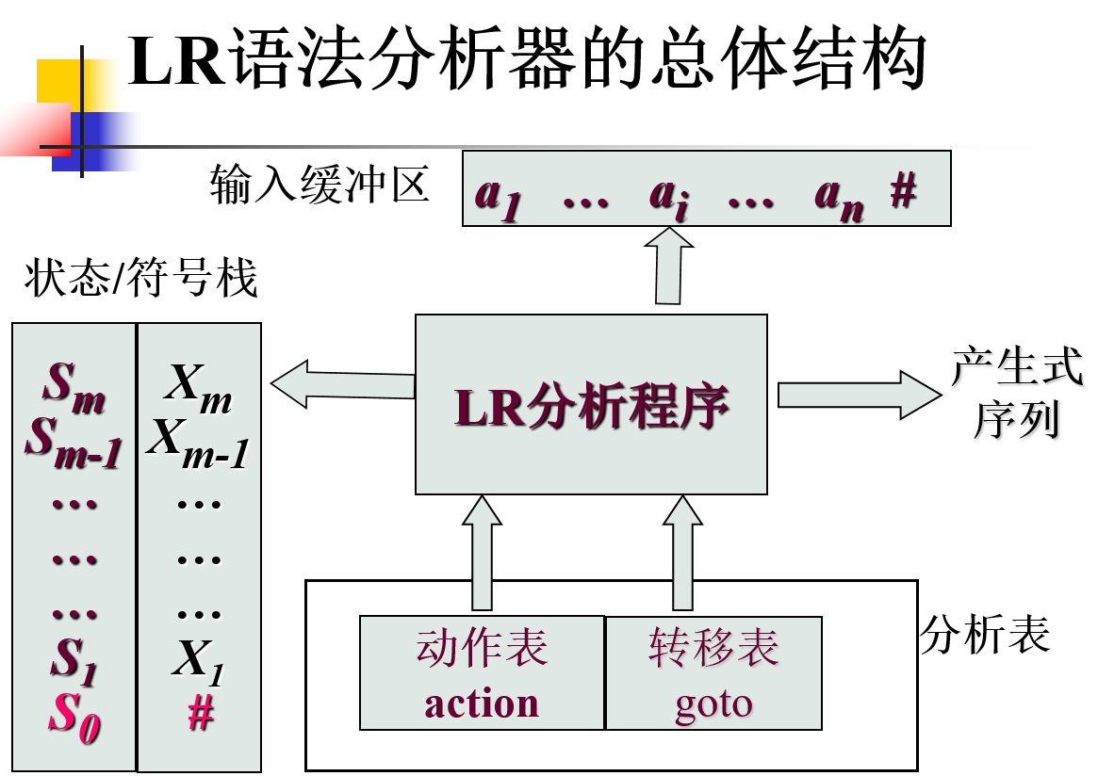

LR(1)分析表的
主要功能函数说明：
closure(I)：构造文法集 I 的闭包,对于 I 中的每个形如[A->αX.β,a]将文
法 G 中形如 B->η的产生式和 First(βa)中的每个终结符 b,如果[B->.η,b]不在
I 中则将[B->.η,b]加入 I 中,直到 I 不在增大.这部分功能在 python 中是用
list 数据结构来表示集合 I 的,用 for 循环遍历集合 I.
First_str(x)：求字串 x 的 first 集,用于选用的文法产生式中没有空产生
式,所以该函数等价于直接求x的第一个字符a的first集,调用的是First_sig(a).
First_sig 函数采用递归的方式求解,初始化 first 集为空,如果是终结符则将
该终结符加入 first 集中然后直接返回,对于文法 G 中的所有 a->α..,递归调
用 First_sig (α),函数返回集合 A,将 A 并入 first 集中.
Go(I,X)：构造文法集 I（一个状态）在输入文法符号为 X 的情况下转移
生成的文法集.初始集合 J 为空,对于 I 中所有形如[A->αX.β,a]的项目,将
[A->αX.β,a]并入集合 J 中,最后返回 closure(J).
CreatLR：构造 LR(1)项目集规范族.先初始化集合 C 为空,然后求
Cclosure([S`->.S,#]),在对于 C 中的每个项 I 用 Go(I,X)求其在文符号转移
得到集合 A,将集合 A 并入 C 中.
CreatTable：构造 Action 表和 Goto 表.根据 CreatLR 生成的 LR(1)项目
集规范族来构建状态转移表.

求解表格的流程图如下:
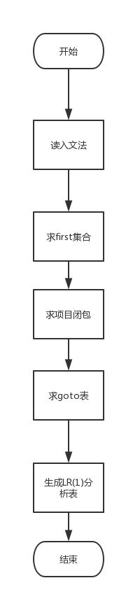

词法分析的时候我们使用结构体stack作为我们的符号状态栈
struct stack
{
int state[9000];
Attr sym[9000];
int num1;//state的栈顶指针
int num2;//sym栈顶指针
};

其中Attr是一个结构体,定义如下:
struct Attr
{
int key;//用于表示文法符号的编号，表明当前符号是哪一个文法符号
char str[200]; //用于表示当前文法符号的一些信息，例如，值为“reg”时表示当前文法符号的值存储在寄存器中
int value; //用于表示当前文法符号的值
int array[100];//当一个文法变量表示一个数组时用于表示这个数值中各个数据的值
int message[10]; //传递额外的补充信息，0位运算类型，1位第一操作数的值，2位第二个操作数的值,3位目的操作数,4位表示第一个操作数的类型(0 表示是数值,1 表示是变量并且存储的是变量的地址,2 表示是寄存器),5位表示第二个操作数的类型,6位表示跳转位置
bool isT;//用于表示何时翻译成汇编代码
};

Entry Action[700][46]; 用来记录我们的action表
struct Entry
{
char at; //用于表明是移进还是归约操作
int gt;//跳转到的状态号
};
int Goto[700][40]用来记录我们的goto表格.

LR分析器的工作过程

我们在完成栈的初始化操作之后,进入循环体.在循环体内部根据栈顶符号和读入的字符的id来查询action表格,判断进行移进规约动作.

3.语义分析以及代码生成
我们采用语法制导翻译模式, 进行语法分析的同时完成相应的语义处理, 所以我们需要为文法的产生式附加一个/多个语义动作(或语义子程序), 实验中实现的只在规约之后调用语义子程序.

下面关于目标代码的介绍,参考了姜老师的个人博客: http://blog.hit.edu.cn/jsx/post/48.html

定义段空间
.section .data 有初值数据段
.section .bss 无初值数据段
.section .text 代码段

程序的开始和结束
.section .data
a: .int 4 定义变量a值为4
.section .bss
.lcomm b, 2 定义变量b大小为2字节
.section .text
.globl _start 程序的开始
_start:
movl $1, %eax 程序的结束
movl $0, %ebx
int $0x80

常量前要加$符号，寄存器前要加%
直接使用变量a，使用的是a的值；使用$a，使用的是a的地址

常用寄存器
32位通用寄存器：%eax, %ebx, %ecx, %edx
16位通用寄存器：%ax, %bx, %cx, %dx
8位通用寄存器： %ah, %al, %bh, %bl, %ch, %cl, %dh, %dl
段寄存器： cs, ds, ss, es, fs, gs（很少使用，不用修改）
段寄存器配对：
cs:eip(代码段指针) ds:esi(数据段), es:edi, ss:esp(栈顶指针), ss:ebp(栈底指针)

数据类型
.ascii 字符串
.short 短整型 16位2字节
.int .long 长整型 32位4字节
.byte 一个字节
.float 浮点单精度
.double 浮点双精度
.comm 名称,长度 长度为字节大小，定义一个为初始化的变量放在bss中

寻址
base_address(offset_address, index, size)
得到地址为base_address + offset_address + index * size
例如 -4(%eax, %ebx, 2) 得到地址为 -4 + %eax + %ebx * 2
其中base_address可以为变量或者常量，offset_address和index必须为寄存器
常用指令
movb | b表示一个字节
movw | w表示2字节short型整数
movl | l表示4字节long型整数

指令 | 指令格式 | 指令说明
movb, movw, movl | movl 源，目的 | 源地址数据移动到目的地址
addb, addw, addl | addl 源，目的 | 目的地址 = 目的地址 + 源地址
subb, subw, subl | subl 源，目的 | 目的地址 = 目的地址 - 源地址
mulb, mulw, mull | mull 源 | 8位，AX = AL * 源  16位，DX:AX = AX * 源  32位，EDX:EAX = EAX * 源
divb, divw, divl | divl 源 | 8位，AL = AX / 源 AH = AX % 源  16位，AX = DX:AX / 源 DX = DX:AX % 源  32位，EAX = EDX:EAX / 源 EDX = EDX:EAX % 源
cmp | cmp 源，目的 | 源和目的比较，后面接jz、jnz、ja、jb、jae、jbe
jz | jz 目的代码 | 如果源和目的相等跳转
jnz | jnz 目的代码 | 如果源和目的不相等跳转
ja | ja 目的代码 | 目的 > 源
jb | jb 目的代码 | 目的 < 源
jae | jae 目的代码 | 目的 >= 源
jbe | jbe 目的代码 | 目的 <= 源
pushw, pushl | pushl 源 | 将源地址数据压栈
popw, popl | popl 目的 | 将栈顶元素弹出到目的地址

浮点数运算
浮点数运算使用8个专用寄存器 st(0) ~ st(7)，形成一个栈，st(0)为栈顶, s(7)为栈底
指令 | 指令格式 | 指令说明
finit | finit | 启动浮点数运算器
flds, fldl | fldl 源 | 将源地址浮点值压入栈顶，即st(0)，原来的st(0)移动到st(1)，依次执行  flds用于float，fldl用于double
fstps, fstpl | fstpl 目的 | 将栈顶元素弹出到目的地址，即st(0)弹出到目的地址，st(1)移动到st(0)，依次执行
fadd | fadd %st(x), %st(0)  fadd %st(0), %st(x) | %st(0) = %st(0) + %st(x)  %st(x) = %st(x) - %st(0)
fsub, fmul, fdiv |  | 用法同fadd

我们要在进行规约的时候,调用相应的处理程序,进行处理,生成目标代码.

三、实验结果

下面是测试代码
#include<stdio.h>
int main(){
/*error */
int score[5] = {0, 10, 20, 30, 40};
int sum,mean;
sum=0;
mean=0;

for( i = 0; i < 5; i++)
{
sum = sum + score[i];
}

mean = sum /5;
printf(" %d \n", mean);
return 0;
}
下面是词法分析得到的结果:
第一列是单词的id,第二列是单词对应的编号,第二列是单词的值
第三到倒数第二列显示具体的单词,最后一列是单词的值

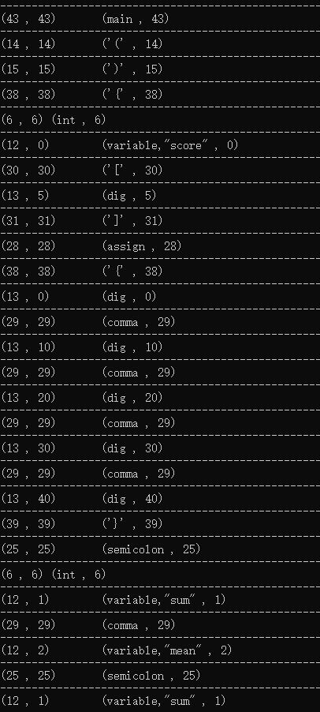

下面是语法分析器归约出每一个句子成分的过程.

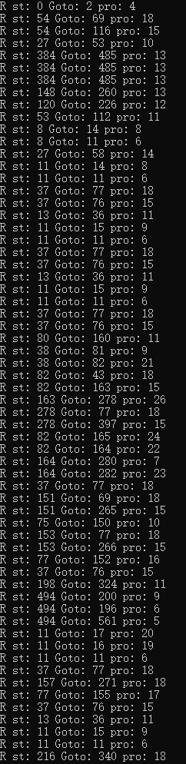
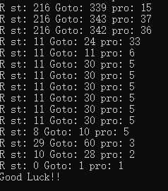

四、心得体会
通过本次的实验,让我深刻的学习了编译的原理,纸上得来终觉浅,只有动手实践,我们才能真正的把知识装到自己的脑子里面. 比较遗憾的事情是,出错处理部分上课的时候理解的并不是很透彻,在实验中也没有实现相应的功能.代码优化部分也没有实现. 没有产生中间代码直接生成了汇编代码.处理逻辑简化了很多.语义子程序没有写完,写过的部分也存在一些问题.虽然遗憾多多,但是也是有不少收获的.第一次写这么大的项目,花费了我大量的时间,debug的能力得到了锻炼.也让我体会到了规范代码的重要性.

